1. 简答题（60分 6题）：

1：数据结构包含哪种逻辑结构？各自含义是？

2：给出入栈序列A，B，C，给出两个出栈序列。

3：请写出分块，顺序，折半查找对时间复杂度和空间复杂度的要求。

4：一个满K叉树，叶子结点n0.，其余节点按度分为n1,n2,n3….，结点数m

证明n0=1+n2+2n3+…+(m-1)Nm

还有2个题目，实在想不起来，反正没有难题，大家不用在意

1. 综合题（6题 60分）
2. 堆排序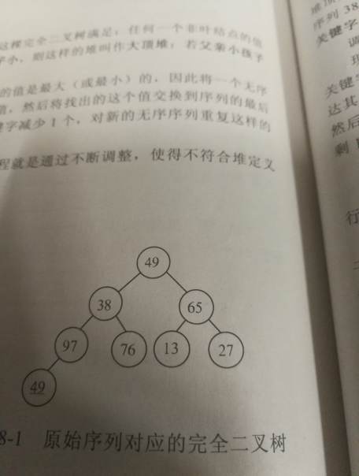大顶堆
3. 有个程序填空题，和插入有关，很简单，不记得了，不写
4. 写出下图中5种可能的拓扑排序序列。



4，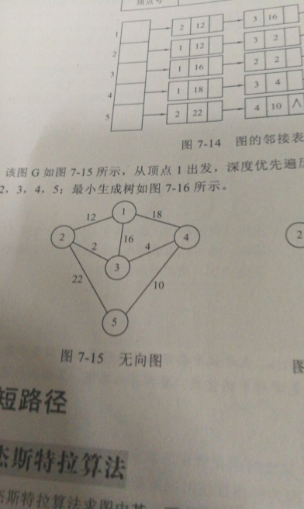最小生成树

其余的不记得了

1. 编程题（2题 30分）

1：十进制转换2进制

2：写一个代码求树的宽度